–
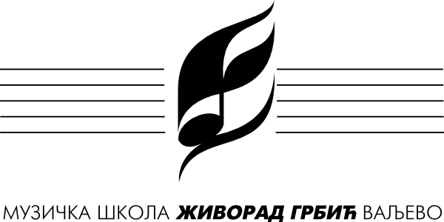 | Распоред часова за школску 2022/23. |  | Класа: | Николина Нинић
 | Предмет(и): | Солфеђо ОМШ I, V, VI; теорија музике ОМШ IV, VI; Национална историја IV СМШ |  |  | важиод: | 15.09.2022.

НЕПАРНА НЕДЕЉА
време | предмет, разред | уч. | време | предмет, разред | уч. | време | предмет, разред | уч. | време | предмет, разред | уч.
14.00 | VI теорија музике | 21 | 08.50 | Национална историја | 21 | 14.00 | IV Теорија музике | 21 | 10.45 | VI Солфеђо | 21
14.50 | VI солфеђо | 21 | 09.55 | VI Теорија музике | 21 | 14.50 | VI Солфеђо | 21 | 11.35 | I Солфеђо | 21
15.55 | I солфеђо | 21 | 10.45 | VI Солфео | 21 | 15.55 | I Солфеђо | 21 | 12.25 | Допунска/додатна настава
16.45 | V солфеђо | 21 | 11.35 | I Солфеђо | 21 | 16.45 | V солфеђо | 21
 |  |  |  |  |  | 17.30 | Отворена врата

ПАРНА НЕДЕЉА
време | предмет, разред | уч. | време | предмет, разред | уч. | време | предмет, разред | уч. | време | предмет, разред | уч.
14.50 | VI Солфеђо | 21 | 09.55 | VI Теорија музике | 21 | 14.00 | IV Теорија музике |  | 10.45 | VI Солфеђо | 21
15.55 | VI Теорија музике | 21 | 10.45 | VI Солфеђо | 21 | 14.50 | VI Солфеђо |  | 11.35 | I Солфеђо | 21
16.45 | I Солфеђо | 21 | 11.35 | I Солфеђо | 21 | 15.55 | Национална историја |  | 12.25 | V Солфеђо | 21
 |  |  | 12.25 | V Солфеђо | 21 | 16.45 | I Солфеђо |  | 13.10 | Допунска/додатна настава
 |  |  |  |  |  | 17.30 | Отворена врата

НАСТАВНИК: |  | М. П. | ДИРЕКТОР:

